Модель хищник-жертва

30 января, 2023, Москва, Россия

# Цели и задачи работы

## Цель лабораторной работы

Изучить модель хищник-жертва

## Задание к лабораторной работе

1. Построить график зависимости $x$ от $y$ и графики функций $x\left(t\right)$, $y\left(t\right)$
2. Найти стационарное состояние системы

# Процесс выполнения лабораторной работы

## Теоретический материал

Рассмотрим базисные компоненты системы.

1. Численность популяции жертв и хищников зависят только от времени (модель не учитывает пространственное распределение популяции на занимаемой территории)
2. В отсутствии взаимодействия численность видов изменяется по модели Мальтуса, при этом число жертв увеличивается, а число хищников падает
3. Естественная смертность жертвы и естественная рождаемость хищника считаются несущественными
4. Эффект насыщения численности обеих популяций не учитывается
5. Скорость роста численности жертв уменьшается пропорционально численности хищников

## Теоретический материал

$$\left\{\begin{matrix}\frac{dx}{dt}=\left(−ax\left(t\right)+by\left(t\right)x\left(t\right)\right) \\ \frac{dy}{dt}=\left(cy\left(t\right)−dy\left(t\right)x\left(t\right)\right)\end{matrix}\right.$$

Стационарное состояние системы определяется следующим образом:

$$x_{0}=\frac{a}{b},y_{0}=\frac{c}{d}$$

## Условие задачи

Для модели «хищник-жертва»:

$$\left\{\begin{matrix}\frac{dx}{dt}=−0.51x\left(t\right)+0.046y\left(t\right)x\left(t\right) \\ \frac{dy}{dt}=0.41y\left(t\right)−0.036y\left(t\right)x\left(t\right)\end{matrix}\right.$$

Постройте график зависимости численности хищников от численности жертв, а также графики изменения численности хищников и численности жертв при следующих начальных условиях: $x_{0}=6,y_{0}=22$ Найдите стационарное состояние системы

## График изменения численности хищников

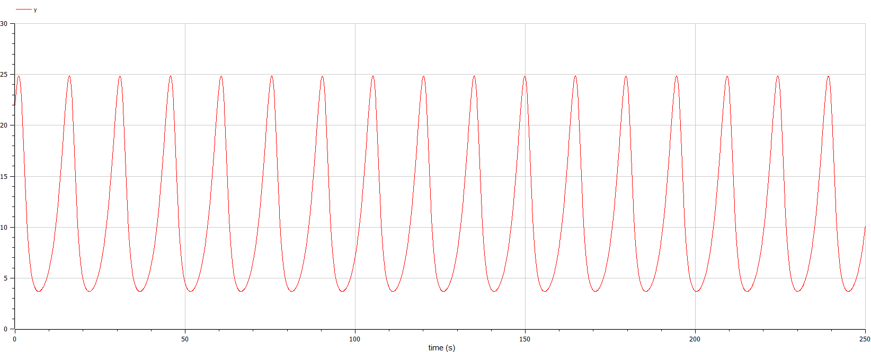

Figure 1: График численности хищников от времени

## График изменения численности жертв

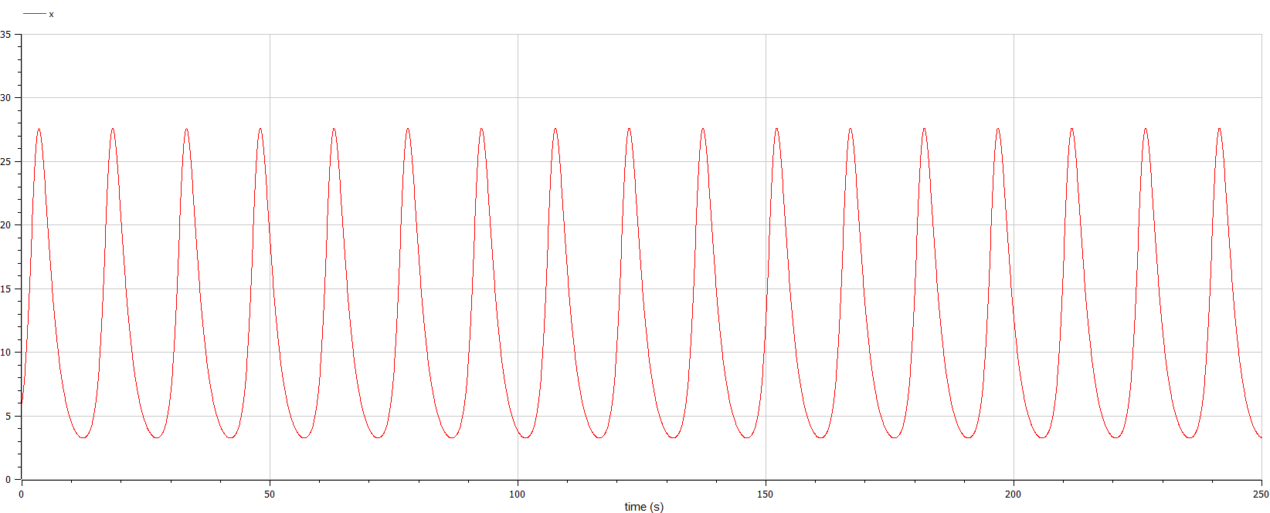

Figure 2: График численности жертв от времени

## Графики изменения численности жертв и хищников

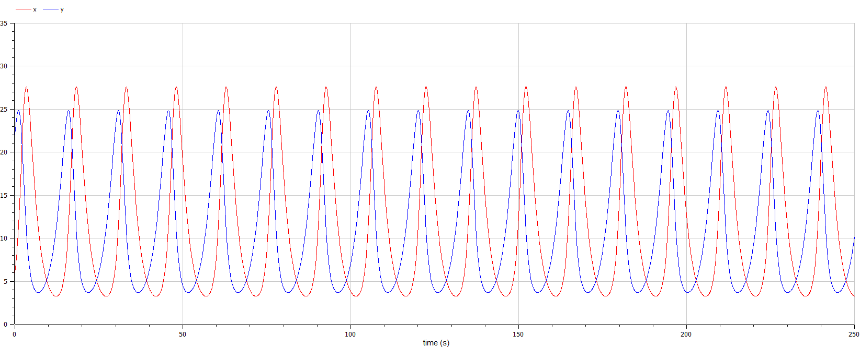

Figure 3: График численности жертв и хищников от времени

## График зависимости численности хищников от численности жертв

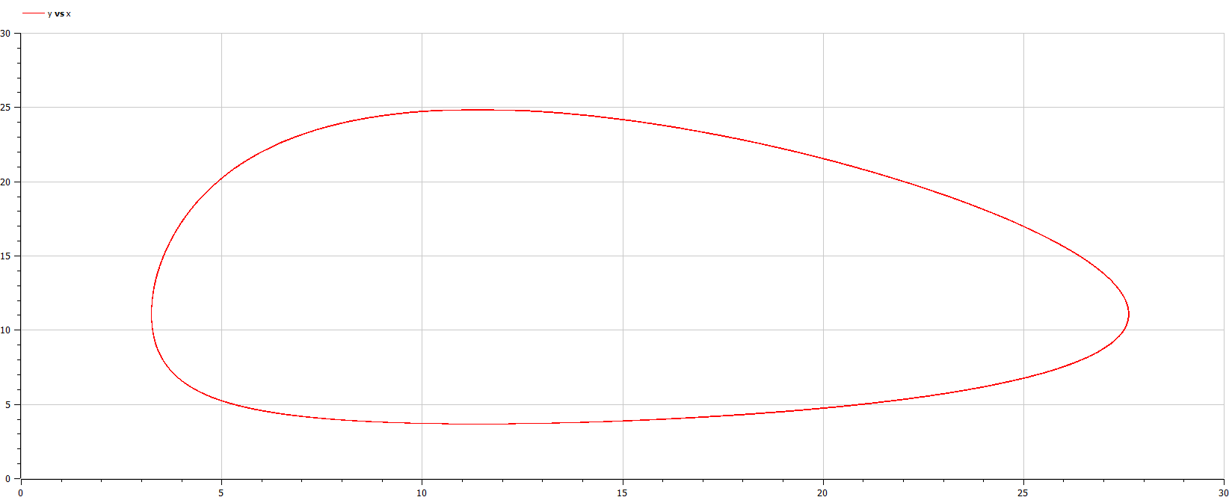

Figure 4: График численности хищников от численности жертв

Стационарное состояние $x_{0}=\frac{a}{b}=11.086,y_{0}=\frac{c}{d}=11.388$

# Выводы по проделанной работе

## Вывод

В ходе выполнения лабораторной работы была изучена модель хищник-жертва и построены графики.